**Shiatsu masažer - masažna podloga MG 320**



**Pažljivo pročitajte ova uputstva za upotrebu, zadržite ih za kasniju upotrebu i obavezno ih učinite dostupnim drugim korisnicima, te pratite informacije koje sadrže.**

**Poštovani kupci,**

**Radujemo se što ste se odlučili za jedan proizvod iz našeg asortimana. Mi stojimo iza kvalitetnih i ispitanih proizvoda sa polja toplote, blage terapije, masažera, mjerenja težine, krvnog pritiska, tjelesne temperature, pulsa i zraka.**

**Molimo da ova uputstva pažljivo pročitate, sačuvate ih za kasniju upotrebu i učinite ih dostupnim trećim licima i poštujete upozorenja.**

**Srdačni pozdravi,**

Vaš Beurer tim

Sadržaj:

1.O Shiatsu masaži2

2. Upoznajte Vaš uređaj3

3. Predviđena upotreba3

4. Bezbjedonosne napomene3

5. Opis uređaja5

6. Početna upotreba6

7. Rad6

8. Održavanje i skladištenje8

9. Šta ako postoje problemi?8

10.Garancija/servis9

**Uključeno u isporuku:**

* Shiatsu zračni kompresor - masažna navlaka za sjedalo
* Ovo upustvo za upotrebu

**UPOZORENJE**

•Uređaj je namijenjen samo za kućnu / privatnu upotrebu, a ne za komercijalnu upotrebu.

• Ovaj uređaj mogu koristiti djeca starija od osam godina i ljudi sa smanjenim fizičkim, senzornim ili mentalnim sposobnostima ili sa nedostatkom iskustva ili znanja, pod uslovom da su nadgledani ili da su bili upućeni kako bezbjedno koristiti uređaj i da su potpuno svjesni posljedičnih rizika upotrebe.

• Djeca se ne smiju igrati sa uređajem.

• Čišćenje i korisničko održavanje ne smiju obavljati djeca, osim ako su nadgledana.

• Ako je mrežni kabal ovog uređaja oštećen, mora se odložiti. Ukoliko se isti ne može ukloniti, uređaj mora biti odložen.

**Znaci i simboli**

Slijedeći simboli pojavljuju se u uputstvima za upotrebu i na tipskoj pločici:

 **UPOZORENJE** o riziku od povrede ili oštećenja zdravlja.

** VAŽNO** Sigurnosna napomena koja ukazuje na moguće oštećenje uređaja / dodatne opreme.

 **Napomena**  Napomena o važnim informacijama.

 Jedinica je dvostruko zaštićena i prema tome odgovara klasi zaštite 2.

 Koristiti samo u zatvorenom prostoru



Odlagati ambalažu na ekološki prihvatljiv način

1. **O Shiatsu masaži**

Shiatsu je vrsta masaže tijela koja se razvila u Japanu prije više od 100 godina, na osnovu ideja preuzetih iz tradicionalne kineske medicine. Osnovni princip je da postoji sistem energetskih kanala (meridijanski sistem) unutar ljudskog tijela.

Cilj Shiatsu masaže je podsticanje fizičkog, emocionalnog i mentalnog blagostanja liječene osobe. U tom cilju, energetske blokade u energetskim kanalima moraju biti uklonjene i samoregulirajuće snage tijela moraju biti stimulisane.

Shiatsu terapeuti ovo postižu primjenom pritiska u tekućim pokretima duž energetskih kanala (meridijani). Iako se Shiatsu bukvalno prevodi kao "pritisak prsta", liječenje se ne pruža samo sa prstima, nego i sa dlanovima, laktovima i koljenima. Terapeut koristi cijelu težinu tijela za stvaranje potrebnog pritiska.

1. **Upoznajte vaš uređaj**

Rotirajuće masažne glave u vašem masažeru imitiraju pritisak i pokrete gnječenja Shiatsu masaže.

Ovaj uređaj dolazi u kompletu sa rotirajućim masažnim glavama i pruža snažnu, intenzivnu i duboku masažu za cijela leđa. Pored Shiatsu masaže, MG 320 nudi masažu sa zračnim kompresorom u središnjem dijelu i na sjedištu. U tu svrhu morate postaviti Shiatsu zračni kompresor- masažnu navlaku za sjedalo preko odgovarajuće površine za sjedenje. Uređaj je pogodan samo za **privatnu upotrebu**, a ne za medicinske ili komercijalne svrhe.

1. **Predviđena upotreba**

Ovaj uređaj je namijenjen za masažu leđa osobe. Ne može da zamijeni medicinsko liječenje. Nemojte koristiti masažer ako se na vas odnosi jedno ili više od slijedećih upozorenja.

**UPOZORENJE**

Nemojte koristiti masažer:

• Ako bolujete od medicinske abnormalnosti ili povrede u području za masiranje (npr. hernirani disk, otvorene rane)

• Tokom trudnoće

• Dok spavate

• U vozilima

• Na životinjama

•Dok poduzimate bilo koju aktivnost gdje neočekivana reakcija može biti opasna.

•Nakon konzumiranja supstanci koje dovode do poremećene kognitivne funkcije (npr. lijekova za bolove, alkohola)

• Duže od 15 minuta (rizik od pregrijevanja). Ostavite uređaj da se ohladi najmanje 15 minuta prije nego što ga ponovo upotrijebite.

• Ako niste sigurni da li je masažer odgovarajući za Vas, molimo konsultujte Vašeg ljekara.

Uređaj ima opcionu toplotnu funkciju u masažnim glavama. Osobe koje nisu osjetljive na toplotu moraju biti pažljive kada koriste ovu funkciju.

Trebali biste se konsultovati sa svojim ljekarom prije nego što počnete koristiti masažer, naročito:

• ako ste imali nedavno teško oboljenje ili ste nedavno imali operaciju na gornjem dijelu tijela,

• ako imate pejsmejker, implantat i druga pomoćna sredstva,

• ako patite od tromboze,

• ako patite od dijabetesa,

• ako trpite bolove, čiji je uzrok nepoznat.

Uređaj je namijenjen isključivo za svrhu opisanu u ovim uputstvima za upotrebu. Proizvođač nije odgovoran za štetu koja je nastala zbog nepravilne ili neoprezne upotrebe.

1. **Bezbjedonosne napomene**

Pročitajte ova uputstva za upotrebu pažljivo!

Nepoštovanje slijedećih informacija može rezultirati ličnim povredama ili materijalnom štetom. Čuvajte ova uputstva za upotrebu i učinite ih dostupnim drugim korisnicima. Osigurajte da uključite ova uputstva za upotrebu pri proslijeđivanju uređaja trećim licima.

**UPOZORENJE**

Držite ambalažu dalje od djece kako biste izbjegli opasnost od gušenja.



**UPOZORENJE : Električni šok**

* Kao i svaki električni uređaj, pažljivo i oprezno koristite ovaj masažer kako biste izbjegli opasnosti od strujnog udara.
* Prema tome, obratite pažnju na slijedeća uputstva za upotrebu:
* Koristite uređaj samo sa naponom navedenim na uređaju
* Nikada nemojte koristiti uređaj ako isti ili njegova dodatna oprema pokazuju vidljive znake oštećenja.
* Nemojte koristiti uređaj tokom grmljavine.

U slučaju nedostataka ili grešaka u radu, odmah isključite uređaj i odspojite ga iz utičnice za napajanje. Nemojte vući mrežni kabal ili uređaj kako biste isključili utikač iz utičnice. Nikada nemojte držati ili nositi uređaj pomoću kabla za napajanje. Držite kablove dalje od vrućih površina. Nemojte gnječiti, presavijati ili zavrtati kablove. Ne ubacujte igle ili bilo kakve oštre predmete.

* Uvjerite se da masažer, prekidač i mrežni kabal ne dolaze u dodir sa vodom, parom ili drugim tečnostima.
* Stoga koristite uređaj :
* Samo u suhim prostorijama (npr. nikada u kupatilu ili sauni).
* Samo sa suhim rukama

Nikada ne uzimajte uređaj koji je potopljen u vodu. Odmah ga isključite iz mrežnog utikača.Nemojte ispustiti uređaj ili ga podvrgnuti bilo kakvim udarima.

**Popravke**

**UPOZORENJE**

• Samo stručno osoblje može vršiti popravke na električnim uređajima. Nepravilan popravak može dovesti korisnika u znatnu opasnost. Za popravke obratite se korisničkoj službi ili ovlaštenom prodavcu.• Zatvarač masažera ne smije se otvoriti. Koristi se samo za tehničke razloge proizvodnje.



**UPOZORENJE: Rizik od požara** Postoji rizik od požara ako se uređaj nepravilno koristi ili ako se ne pridržavate ovih uputstava za upotrebu. Stoga, nikada ne koristite masažer:• Ispod pokrivača, kao što je deka, jastuk itd.• Blizu benzina ili drugih lako zapaljivih supstanci.

**Rukovanje**

**VAŽNO** Uređaj mora biti isključen i odspojen iz mreže nakon svake upotrebe i prije čišćenja. • Nemojte stavljati predmete u otvore uređaja ili rotirajuće dijelove. Uvjerite se da se pokretni dijelovi mogu slobodno kretati u svakom trenutku.

•Upravljajte uređajem samo u uspravnom položaju i nikada ga ne postavljajte ravno na pod.

• Ne stavljajte vašu punu težinu ( sjedeći, ležeći, stojeći) na pokretne dijelove uređaja ili bilo koje predmete na uređaj.

• Nemojte izlagati uređaj visokim temperaturama.

**Odlaganje**

 **VAŽNO** Zbog ekoloških razloga, nemojte odlagati uređaj na kućni otpad na kraju njegovog upotrebnog vijeka. Odložite uređaj na odgovarajuću lokalnu kolekciju ili tačku za recikliranje. Odložite uređaj u skladu sa EC direktivom - WEEE (Otpad električne i elektronske opreme). Ako imate bilo kakvih pitanja, molimo kontaktirajte lokalne organe nadležne za odlaganje otpada.

1. **Opis uređaja**

**Shiatsu zračni kompresor - masažna navlaka za sjedalo ( prednja strana)**

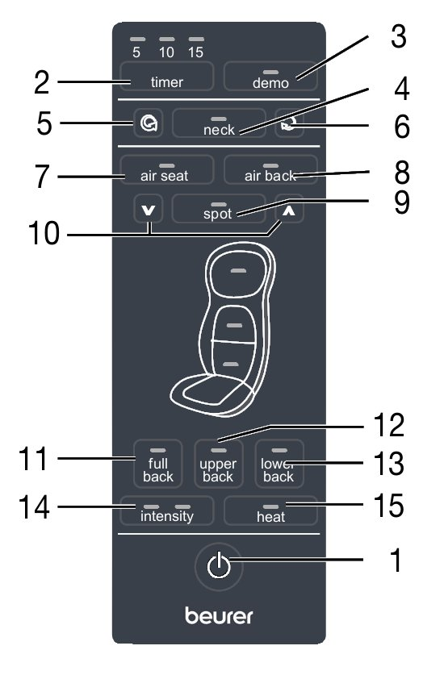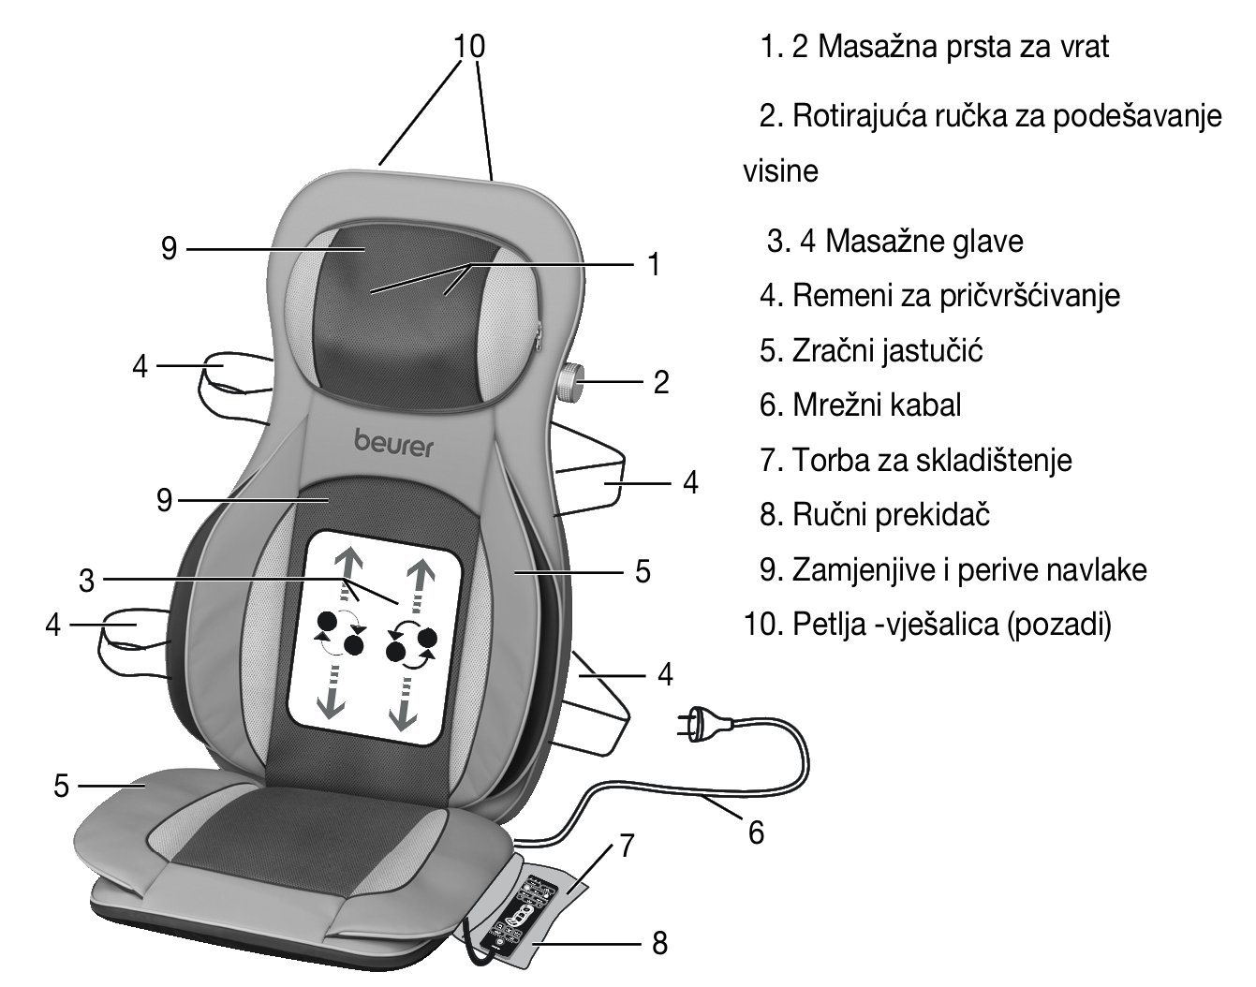

**Ručni prekidač**

1. Dugme



2. **Timer** dugme ( tajmer dugme) (5 - 10 - 15 minuta)

3. Dugme **demo**

4. Dugme **neck** –vrat



5.Dugme **neck** - - vrat (rotacija u smjeru suprotnom od kazaljke na satu)



6. Dugme **neck** -vrat (rotacija u smjeru kazaljke na satu)

7. Dugme **air seat** - zračno sjedište (masaža sa kompresijom zraka)

8. Dugme **air back** - povratak vazduha (masaža sa kompresijom zraka)

9. Dugme **spot** -tačka (tačkasta masaža)

10. Dugmad za podešavanje visine (tačkasta masaža)

11. Dugme **full back** - cijela leđa (masaža za cijelo područje leđa)

12. Dugme **upper back**- gornji dio leđa (masaža za gornji dio leđa)

13. Dugme **lower back** - donji dio leđa (masaža za donji dio leđa)

14. Dugme **intensity** - intenziteta (intenzitet masaže)

15. Dugme **heat** - zagrijavanje ( grijanje)

**6. Početna upotreba**

• Postavite navlaku za sjedalo uspravno na odgovarajuće sjedište sa prostorom za sjedenje i naslonom za odmaranje (stolica, sofa ili slično). Uvjerite se da sjedište ima dovoljno visok naslon za odmaranje

• Da biste osigurali Shiatsu zračni kompresor-masažnu navlaku za sjedalo, koristite fleksibilne trake za vezanje i samopričvrsne ( čičak) zatvarače.

• Priključite uređaj na mrežu tako što ćete priključiti utikač u utičnicu.

**7. Rad**

Prvo, pažljivo pritisnite Vaša leđa na masažer. Zatim pažljivo provjerite da li je pozicija za masažu prijatna za Vas, a zatim postepeno smanjujete težinu prema masažeru.

Masaža treba biti udobna i opuštajuća u svakom trenutku. Ako je masaža bolna ili neudobna, prestanite sa masažom ili promijenite Vaš položaj ili kontaktni pritisak.

• Nemojte siliti ili zaglaviti bilo koji dio Vašeg tijela, posebno vaše prste, između rotirajućih masažnih elemenata ili njihovih držača u uređaju.

• Sjedite udobno i uspravno na masažnoj navlaci za sjedalo. Vodite računa da budete pozicionirani u sredini masažera i da se masažne glave mogu pomjerati lijevo i desno od kičme.

• Uključite masažer pomoću dugmeta . LED diode signaliziraju masažne funkcije koje su trenutno izabrane.



• Automatsko isključivanje se automatski aktivira kada je uređaj uključen i unaprijed podešen na 15 minuta.

Pritiskom na dugme **timer** ( tajmer-a) možete podesiti automatsko isključivanje na 5, 10 ili 15 minuta. Molimo imajte na umu da tajmer počinje da broji ponovo kada promijenite postavku tajmera. Kako bi se spriječilo pregrijavanje uređaja, postavite maksimalni period masaže na početku masaže i nemojte isti mijenjati ponovo tokom masaže.

Podešavanja možete odrediti na slijedeći način:

**1. Shiatsu masaža leđa**

Uređaj će automatski pokrenuti shiatsu masažu za cijela leđa i to odmah nakon uključivanja uređaja. Zatim, ako je potrebno, pritisnite dugme **upper back** (gornja leđa) ili **lower back** (donja leđa) da biste izabrali željeno područje za masažu.

**2. Demo run**

Pritisnite **demo** dugme da započnete 5-minutni prikaz funkcija sadržanih u uređaju. Ručni upravljač pokazuje koja funkcija je prikazana treperenjem odgovarajuće LED diode. Uređaj se automatski isključuje kada demo pregled završi.

**3. Masaža vrata**

****Pritisnite dugme **neck** (vrat) kako biste započeli masažu vrata. Pritisnite **neck** (rotacija u suprotnom smjeru kazaljke na satu) ili **neck** (u smjeru kazaljke na satu

rotacija) da biste promijenili smjer masaže.

**4. Možete odabrati masažu tačke (mjesta)** tj. Shiatsu masažu sa minimalnim vertikalnim pokretom pritiskom na **spot** dugme. Položaj spot ( tačkaste) masaže možete promijeniti tako što ćete držati jednu od dvije strjelice pored **spot** dugmeta dok se željena pozicija postigne.

**5. Masaža kompresijom zraka**

Za masažu sa kompresijom zraka, dostupna su 3 različita intenziteta masaže, koja se mogu izabrati koristeći dugme **intensity** (intenzitet). Prvo, pritisnite **air back** i / ili **air** **seat** dugme da prebacite na masažu kompresijom zraka, i onda da podesite vaš željeni intenzitet:

Nivo 1: lijevi LED svijetli

Nivo 2: desni LED svijetli

Nivo 3: oba LED indikatora svijetle

Kada se aktivira, masaža kompresijom zraka počinje sa najnižim nivoom intenziteta.

**6.Funkcija toplote**

Funkciju toplote masažnih glava možete aktivirati pritiskom na **heat** dugme ( dugme za grijanje). Plavo osvjetljene masažne glave postati će crvene.

• Koristite masažer maks. 15 minuta i ostavite ga da se ohladi. Dugačke masaže mogu dovesti do prekomjerne stimulacije mišića, stvarajući tenziju umjesto da pomažu u opuštanju. Masažu možete završiti u bilo kojem trenutku pritiskom na dugme. Molimo imajte na umu da će se masažne glave vratiti na njihovu početnu poziciju u lumbalnom području kada se uređaj isključi. Kada se postigne ta pozicija,

uređaj se isključuje.

• Ako je uređaj zaustavljen pritiskom na dugme masažnog područja dvaput, vratit će se također u početni položaj nakon što tajmer završi i isključi se.

• Ne odspajajte uređaj iz napajanja dok je u radu. Uvijek ga prvo isključite i onda sačekajte dok ne dostigne svoj početni položaj.

**Napomena**

• Uređaj ima funkciju automatskog isključivanja, koja je podešena na maksimalno trajanje rada od 15 minuta.

**8.** **Održavanje i skladištenje**

**Čišćenje**

**UPOZORENJE**

• Isključite uređaj iz utičnice prije čišćenja.•Očistite uređaj koristeći samo navedene metode. Ni u kojem slučaju ne smije ući tečnost u uređaj ili dodatak.• Mali tragovi mogu se ukloniti pomoću tkanine ili vlažne spužvice, i sa malo tečnog delikatnog deterdženta za veš, gdje je potrebno. Nemojte koristiti proizvode za čišćenje na bazi rastvarača. • Zamjenljive navlake ,koje se mogu skidati, mogu se prati na 40ºC u veš mašini. Molimo imajte u vidu simbole za njegu i čišćenje na etiketi koja je ušivena na navlaci. Velurna navlaka je osigurana pričvršćivačem ( na stražnjem dijelu) ispod materijala koji nosi beurer logo i može se ukloniti sa tog mjesta. Navlaka za područje vrata može se ukloniti pomoću zatvarača sa strane kontrolne ručke za vratnu masažu sa podesivom visinom.• Nemojte ponovo koristiti uređaj dok se potpuno ne osuši.

**Skladištenje**

Ako ne namjeravate da koristite uređaj duži vremenski period, preporučujemo vam da ga uskladištite u originalno pakovanje u suhoj sredini, uvjerivši se da nije opterećen težinom drugih predmeta.

Alternativno, možete objesiti uređaj u ormar sa vješalicom. Da bi to učinili, vješalica mora biti provučena kroz viseće petlje na zadnjoj strani uređaja.

**9. Šta ako postoje problemi?**

|  |  |  |
| --- | --- | --- |
| **Problem** | **Uzrok** | **Rješenje** |
| **Masažne glave rotiraju se presporo.** | Teret na masažnim glavama je prevelik. | Smanjite kontaktni pritisak od strane vašeg tijela. |
| **Masažne glave rotiraju se samo u gornjem i donjem dijelu.** | Masaža je bila aktivirana samo za ogranićeno područje. | Pritisnite **full back, upper back, lower back** dugmad da promijenite ili proširite područje.  Pritisnite **neck** dugme da aktivirate masažu vrata. |
| **Masažne glave se uopšte ne kreću ili zračne komore se ne napuhuju.** | Uređaj nije povezan na mrežno napajanje. | Spojite mrežni utikač i uključite uređaj. |
| Uređaj nije uključen. | Uključite uređaj pritiskom na dugme .Izaberite područje masaže. |
| Pokrenuta zaštita od pregrijavanja, uređaj je oštećen. | Kontaktirajte Vašeg prodavca ili korisničku adresu servisa. |

**10. Garancija/servis**

U slučaju reklamacije pod garancijom, molimo obratite se lokalnom prodavcu ili lokalnom predstavniku koji je naveden na listi "međunarodni servis".U slučaju vraćanja uređaja molimo dodajte kopiju vašeg računa i kratak izvještaj o kvaru.

Primjenjuju se slijedeći uslovi garancije:

1. Garantni rok za BEURER proizvode je ili 3 godine ili - ako je duži - garantni rok određene države, od datuma kupovine.

U slučaju reklamacije unutar garancije, datum kupovine treba da bude dokazan računom od kupovine ili fakturom.

2. Popravke (kompletnog uređaja ili dijelova uređaja) ne produžavaju garantni period.

3. Garancija ne važi za štete zbog:

a. nepravilnog postupanja, npr. kršenjem korisničkih uputa.

b. popravke ili promjene od strane kupca ili neovlaštene treće strane.

c. prevoza od proizvođača do potrošača ili tokom prevoza do servisnog centra.

d. Garancija ne važi za dodatke koji su podložni uobičajenom habanju (manžeta, baterije itd.).

4. Odgovornost za direktne ili indirektne posljedične gubitke izazvane uređajem je isključena, čak i ako je šteta na uređaju prihvaćena kao reklamacija unutar garancije.

-Podliježe greškama i promjenama